**主题三　中国古代学校教育的发展**



**了解中国古代历史上，学校教育、留学等在文化传承与传播中的作用。**



**∮相关知识链接**

P11“孔子办私学”，P65“朱熹对儒学教育的探索”。

**一、以“儒”为主的中国古代教育[诵读记背P217表1]**

**二、中央和地方官学**

**中国古代学校教育的主要形式是官学与私学。**

**汉朝设立的太学，以及西晋开始设立的国子监，是古代中国的最高学府和教育行政机构。中央官学之外，还有自汉朝开始设立的地方官学。**

**[史料阅读与解析1]《研学营》（一）P217“史料阅读1”**

**材料一：公元前124年，汉武帝兴办太学，讲授儒家经典。汉代中央官学有太学、宫邸学和鸿都门学。太学学生入学的年龄没有严格的限制。汉代太学允许自费求学，采用大班上课的形式，高年级辅导低年级，高材生辅导差等生。以自学为主，提倡在自学基础上相互讨论磋商，相互辩论，共同研究，以求得学业上的进步。地方官学则主要是郡国学校。鸿都门学是我国也是世界上第一所文学、艺术专科学院。汉代的官学制度，奠定了以后中国封建官学发展的基本格局。**

**——摘编自肖世民《论汉代学校教育》**

**⑴依据材料一并结合所学，概括汉代官学兴办的背景及特点。（10分）**

**背景：汉武帝加强大一统；“罢黜百家，独尊儒术”的推行。（4分）**

**特点：形成较为完备的体系；开放性强；自学为主，氛围活跃；传播儒家思想。（6分，答出其中3点即可）**

**材料二：在唐代，中央设有国子学、太学、广文学、四门学、律学、书学、算学等七学。由国子监掌管“训导之政”。各学分设博士、助教主管施教。当时对各学学生的身份限制仍较为严格，入学资格仍存在着难以逾越的鸿沟。低层官吏和庶民子弟入学读书的机会是很少的。在地方州县也都设有经学博士、助教，主管教育本州县的学生，学生也多收“仕家子弟”。在州还设有医学博士、助教，主管培养医学人才。在五代、宋时出现了“书院”这样的私人教育组织，所学的内容仍仅局限于科举考试的内容，与官学无多大区别。在私学中，儒家伦理纲常一直被奉为正统思想，儒家经典及诠释则被指定为法定教材，成为官学必要的补充。**

**——摘编自韦庆远《中国政治制度史》等**

**⑵根据材料二并结合所学，概括唐宋教育制度的特点，并说明其成因。（10分）**

**关键词：官学与私学、中央和地方官学、教育目的、入学资格、课程设置、教学内容（教材）。**

**特点：官学、私学并立/共同发展；（中央）官学兴盛/官方学校发达；形成中央到地方的教育和管理体系；等级制度明显；服务于科举选才；课程（传统国学课程）设置齐全/注重专业教育；以儒家经典为教学内容。**

**成因：统治者的重视；科举制度的影响；封建经济的发展繁荣；儒家“学而优则仕”思想/社会观念的影响；印刷技术进步的推动。**

**材料三：清代民间教育的兴衰与官府的态度有直接关系。政府对民间教育进行督查和考核，在经济上，还通过拨款给学田等方式在经济上对民间教育施加影响。清代的民间教育以四书五经、伦理纲常为主要内容，主要开设《三字经》《百家姓》《千字文》及四书五经、作时文等科举课程。从形式来看，清代的民间教育包括书院、家塾、私塾、族塾、义学等。这些民间教育承担了孩童的启蒙教育，为官方教育输送大量的受过基础教育的学子。**

**——摘编自严雄飞《清代民间教育的特点及其社会地位》**

**⑶根据材料三，概括清代民间教育的特点。（8分）**

**特点：受官府控制；突出伦理纲常教育；形式多样；与官学关系密切；以科举考试为培养目的；侧重基础教育、启蒙教育。（每点2分，任答4点8分）**

**材料四：汉武帝时，在中央设立太学，地方设立郡（国）县学，以后历代都依例设立。太学里博士（教师）与博士弟子（学生），是享受国家俸禄的公职人员。在太学，教学以传授儒家经典为主，定期考核，学生成绩优秀者可以直接进入仕途。教学形式有教师讲授和学生之间次第相传等。唐时官学稳定发展，玄宗“敕天下罢乡贡，举人不由国子及郡、县学者，勿举送”，规定凡参加科举考试的人，必须经过中央官学和地方官学的学习。宋朝地方学校一般均有学田，作为学校经费的主要来源，这一制度为后来元、明、清三朝所长期沿用。明洪武八年太祖“诏天下立社学”。《松江府志》记载：“国朝洪武八年三月，奉礼部符，仰府州县每五十家设社学一所，延有学行秀才教训军民子弟，……于是本府两县城市乡村皆设社学。”儿童进入社学，先学习《三字经》《百家姓》《千字文》等，然后学习经、史、历、算等知识。同时也须兼读《御制大诰》、明朝律令以及习冠、婚、丧、祭之礼。洪武十五年颁禁例，不准生员参与国家政治，议论朝政得失。**

**——摘编自孙培青主编《中国教育史》**

**⑷根据材料四，概括指出古代中国官学教育的基本特点，并结合所学知识简要分析其成因。（12分）**

**特点：建立了从中央到地方完整的教育体系；长期以儒家思想为主要教学内容；经费国家保障；目的主要是培养后备官员；官学受到国家严格控制管理，服务于专制集权体制，政治性强。（8分）**

**成因：大一统政治格局的建立与发展；历代政府把教育作为强化统治的重要手段；儒学文化正统与主流地位的确立与巩固。（4分）**

**三、中国古代私学教育的产生和发展**

**私学产生于春秋时期，改变了“学在官府”的情形。其中儒家的代表孔子影响最大，其他诸子的思想也各有特色。唐朝以后，私学得到进一步发展，私人设立的学塾、村学和蒙学构成基层社会教育的重要形式。书院制度的建立，更推动了私学的发展。宋代是书院产生和发展的重要时期，位于江西庐山的白鹿洞书院最为著名。**

**[史料阅读与解析2]《研学营》（一）P118“史料阅读2”**

**材料一：书院是我国古代一种特殊的教育组织形式，唐代始有其名。北宋年间，涌现出以四大书院（庐山白鹿洞书院、岳麓山岳麓书院、太室山嵩阳书院、回雁峰石鼓书院）为首的大批书院，南宋更是书院发展的黄金时期。许多著名学者都在书院任教。书院以培养“希贤希圣”之士为己任，提倡“为己之学”，主张“进德”与“修业”并重。课程内容完全是由执教的山长、主讲教师确定，除以“四书”、“五经”为代表的儒家经典外，还有儒学大师各自的研究心得。同时，历史典籍也是宋代书院的课程内容之一，部分书院还教授关于农田、治民、水利、算术以及军事等一些实用技能型知识。**

**——摘编自杨果《也谈宋代书院与同时代的欧洲大学》等**

**⑴根据材料一并结合所学，概括书院课程内容的特点，并分析宋代书院兴盛的原因。（12分）**

**特点：课程内容丰富广泛；注重道德修养（或道德教育与学业教育并重）；课程内容的设置相对自由；以儒家经典为主，兼及文史和实用性知识。（任答3点6分）**

**原因：经济上，封建经济进一步发展；政治上，社会相对稳定，科举制度发展完善，受“重文抑武”“崇尚文治”影响；思想文化上，理学兴起发展，名师巨儒涌现；科技上，印刷技术得到发展。（任答3点6分）**

**⑵根据材料一并结合所学，分析书院教育对当时社会产生的影响。（8分）**

**影响：培养人才（统治人才、实用性人才）；促进科举，巩固儒学主流地位；促进学术探讨与发展；利于社会教化与稳定社会。（每点2分共8分）**

**材料二：宋代至清代我国书院性质状况表**

|  |  |  |  |  |
| --- | --- | --- | --- | --- |
| **朝代** | **官办（%）** | **民办（%）** | **其他（%）** | **不明（%）** |
| **宋代** | **15.28** | **70.69** | **0** | **14.03** |
| **元代** | **17.23** | **61.15** | **0.33** | **21.28** |
| **明代** | **57.21** | **29.84** | **0.24** | **12.71** |
| **清代** | **56.67** | **24.11** | **0.56** | **18.59** |

**——据邓洪波《中国书院史》整理**

**⑶根据材料二，概括我国古代书院发展的主要变化。结合所学知识分析产生这一变化的主要原因。（12分）**

**变化：从宋代到清代，官办书院比例总体上升，民办书院比例总体下降；到明清时期，官办书院在比例上超过了民办书院。（8分）**

**主要原因：明清时期君主专制中央集权制度强化；加强思想控制的需要。（4分）**

**四、唐代留学教育的发达**

**[思考点]举出古代世界，留学教育比较发达的几个中心。**

**留学教育中心：罗马；中国隋唐长安；君士坦丁堡；阿拉伯巴格达；西非马里的廷巴克图；法国巴黎，等等。**

**[史料阅读与解析3]《研学营》（一）P219“史料阅读3”**

**材料：在唐代，随正式遣唐使来过十三批日本留学生，每批少则一二十人，多则二三十人，有的留学数年。甚至留学二三十年。在贞观年间，“高丽及百济、新罗、高昌、吐蕃等国酋长，亦遣子弟请入于国学之内”。唐朝规定。各国来华留学生必须在鸿胪寺进行学籍登记。鸿胪寺根据有关规定，供给学生衣被粮料。提供居所。学成期满的留学生，由鸿胪寺造册呈报，送其归国。留学生南渊清安等在“大化改新”中，仿照唐的三省六部制和州县制，在中央设二宫、八省，在地方设国寺和郡司。日本建主以儒学为政治指导思想的文教政策，设立大学寮。穿唐服、打马球、下国棋、吟唐诗、摹绘唐画、饮茶、食唐式点心，唐风大为盛行。**

**——摘編自《唐代智学生教育的兴盛及其影响》**

**根据材料概括唐代留学生教育的特点，并结合所学知识分析其影响。**

**特点：参与地域广，人数多；学习时间长，内容广；制度完备，影响深远。（答出两点即可）**

**影响：为东亚各国培养了大批人才，中国制度文化和生活习俗传播到周边国家和地区，推动了周边国家的社会进步（如社会变革）和文明进程；密切了中国与周边国家的关系，促进中外经济文化交流；促进了东亚文化圈的形成与发展。**

**[参考影响：为东亚各国培养了大批人才；带动了东亚各国的文化发展；推动了东亚社会进步和文明进程；丰富了中国传统文化的内涵；促进了东亚文化圈的形成与发展。]**

**五、学校教育发展的作用意义**

**1.文化传承：无论官学还是私学，在古代文化的保存与传播上，都发挥了不可替代的作用。古代典籍依托于此得以传承。**

**2.支撑科举：科举考试的推行，也有赖于官学与私学的支撑。**

**3.培养人才：古代学校教育在人才培养方面也发挥了重要作用。**

**4.传播儒学、社会教化。**

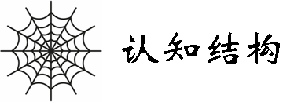

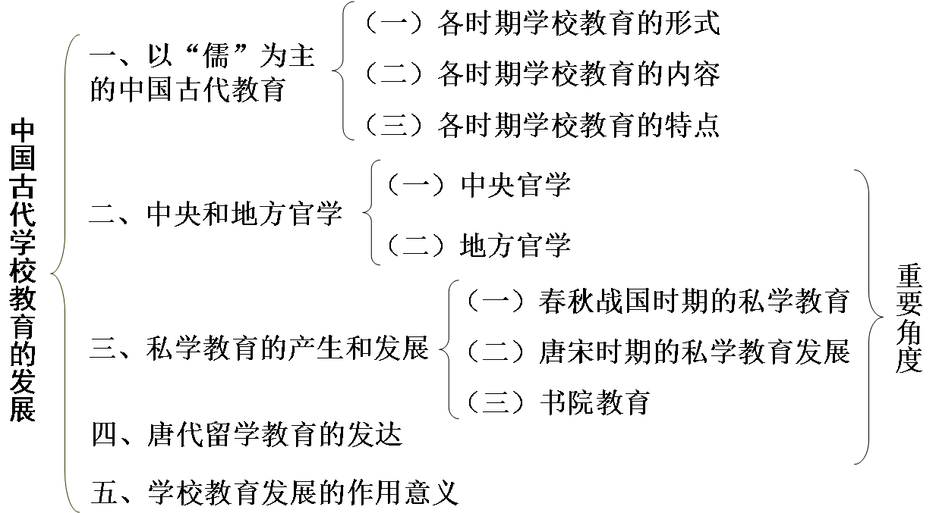

**Q知识过关清单**

**1.中国古代各历史时期学校教育的形式、内容和特点。**

**2.中国古代私学教育的产生和发展，重点是书院教育。**

**3.唐代留学教育。**

**4.中国古代学校教育发展的原因和作用意义。**